C3
Cagiva Raptor 650 ´01-

Kit pro levou stranu:

ID | Popis | Kat.č | Ks
2 | Ocelová vložka | X2 | 1
3 | Šroub M12x130x1,25 | 1027 | 1
4 | Dural.váleček d=85mm | 1192 | 1
Kit pro pravou stranu:

ID | Popis | Kat.č | Ks
2 | Ocelová vložka | X2 | 1
3 | Šroub M12x150x1,25 | 984 | 1
4 | Dural.váleček d=105mm | 1193 | 1

Montážní návod:
- Demontujte originál. šrouby z rámu motocyklu. (Nejprve demontujte jednu stranu a po namontování protektorů udělejte druhou.)
- Do rámu na levé straně vložte dural. váleček ID.4.(osazený)
- Na šroub ID.3 navlékněte ocel. vložku ID.2 a vsuňte do protektoru.
- Tuto sestavu namontujte na levou stranu motocyklu.
- Montáž pravé strany je totožná.

Doporučujeme použít lepidlo na veškeré závity (střední pevnost).
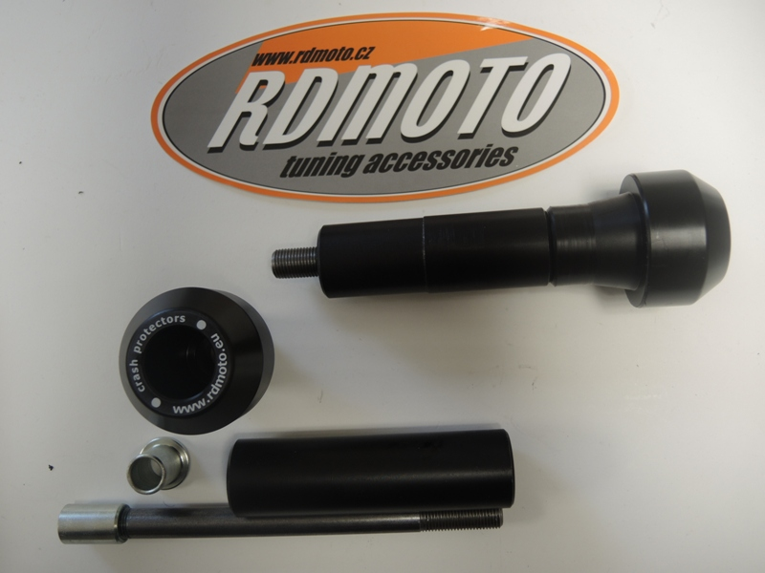
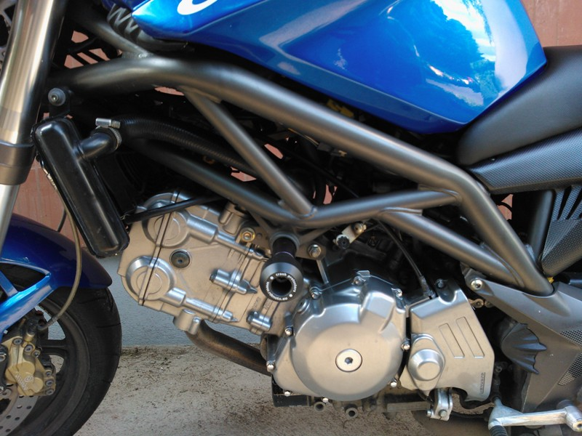
1
4
3
1
2
3
4

